Formation Facebook Partie 4

Découverte de la publicité

Analyse des statistiques (par publication et de manière globale)

[**http://aideetastucespourutiliserfacebook.blogspot.fr/p/atteindre-plus-de-monde-guide-video.html?view=classic**](http://aideetastucespourutiliserfacebook.blogspot.fr/p/atteindre-plus-de-monde-guide-video.html?view=classic)

[**http://www.webmarketing-conseil.fr/category/strategie-marketing/generer-du-trafic/inbound-marketing-2/reseaux-sociaux/facebook/**](http://www.webmarketing-conseil.fr/category/strategie-marketing/generer-du-trafic/inbound-marketing-2/reseaux-sociaux/facebook/)

**Publicités sur Facebook : les bonnes pratiques**[**http://www.lsa-conso.fr/publicites-sur-facebook-les-bonnes-pratiques,231213**](http://www.lsa-conso.fr/publicites-sur-facebook-les-bonnes-pratiques,231213)

**Comment Faire de la Publicité sur Facebook ?**[**http://www.webmarketing-conseil.fr/publicites-facebook-ads-comment-bien-gerer-vos-campagnes/**](http://www.webmarketing-conseil.fr/publicites-facebook-ads-comment-bien-gerer-vos-campagnes/)

Lire vos stats  
[**http://lewebcestfood.fr/tutoriel-facebook-lire-vos-statistiques**](http://lewebcestfood.fr/tutoriel-facebook-lire-vos-statistiques)

**Pub :**[**https://www.olivierlambert.ca/elements-bonne-publicite**](https://www.olivierlambert.ca/elements-bonne-publicite)

[**http://www.pour-le-web.com/outils/le-guide-ultime-des-dimensions-de-facebook**](http://www.pour-le-web.com/outils/le-guide-ultime-des-dimensions-de-facebook)

[**https://www.olivierlambert.ca/formation/facebook-marketing**](https://www.olivierlambert.ca/formation/facebook-marketing)

[**https://www.facebook.com/business/a/pixel-best-practices**](https://www.facebook.com/business/a/pixel-best-practices)

**Pub à formulaire :** [**https://www.facebook.com/business/help/1462876307360828**](https://www.facebook.com/business/help/1462876307360828)

**Ciblage :** [**http://www.webmarketing-conseil.fr/liste-ciblages-publicites-facebook/**](http://www.webmarketing-conseil.fr/liste-ciblages-publicites-facebook/)[**http://www.blogdumoderateur.com/facebook-ads-options-ciblage/**](http://www.blogdumoderateur.com/facebook-ads-options-ciblage/)

**Audiences similaires : https://www.facebook.com/business/a/lookalike-audiences**

#### Ciblez et programmez vos messages :

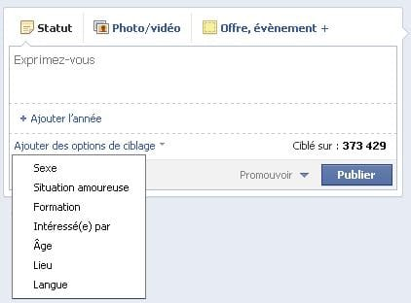**Utilisez les fonctionnalités « Ciblage » et « Programmation de messages »** lorsque vous publiez : les derniers tests démontrent qu’un même message (même non optimisé pour la cible) obtiendra une meilleure audience par cible s’il n’est adressé qu’à une partie de la base fan. Vous pouvez cibler par âge, sexe, situation amoureuse, formation, intérêt, lieu, langue. La fonctionnalité « Programmation de message » permet ainsi de publier en même temps (ou en décalé en fonction des heures optimales de publication pour chacune de vos communautés) vos messages.

Canva :  
<http://www.emarketinglicious.fr/social-media/outils-productivite-reseaux-sociaux>  
<http://www.blogdumoderateur.com/facebook-canvas-organique/>

Statistiques : http://astuces-blogging.com/100-astuces-obtenir-plus-de-jaime-sur-facebook/

**7 – Connaissez Votre Audience**

Mieux vous connaissez votre audience, plus il vous sera facile de cibler votre contenu et plus vous obtiendrez de bons résultats. Allez sur [fb.com/insights](http://astuces-blogging.com/100-astuces-obtenir-plus-de-jaime-sur-facebook/fb.com/insights) pour avoir accès aux statistiques des pages que vous gérez. Cliquez sur « Statistiques » dans votre panneau d’administration de votre page Facebook pour avoir accès à vos données démographiques. Cliquez sur l’onglet « Personnes ». [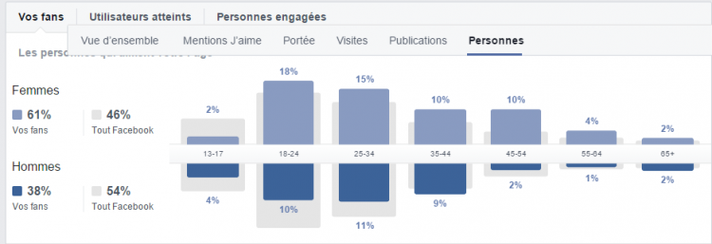](http://astuces-blogging.com/wp-content/uploads/2014/12/statistiques-page-personnes.png)  En connaissant l’âge général et le genre de vos fans vous pouvez mieux cibler votre contenu. En plus de l’âge et du genre, vous avez un aperçu sur les pays les plus populaires, les villes et les langues de vos fans. Avec du contenu à succès, vous pourrez attirer des fans gratuitement puisque vous obtiendrez une plus grande exposition dans le fil d’actualités.

**14 – Suivez vos progrès avec Facebook Statistiques**

Les statistiques sur Facebook vous montrent combien de fans vous accumulez au fil du temps et montrEnt de quelle manière vous les avez obtenus. En utilisant cette connaissance, vous pouvez analyser et déterminer quelles activités conduisent à plus de croissance pour votre page pour amplifier votre succès.

#### Consulter les performances des autres Pages

Si 100 personnes au moins aiment votre Page, vous pouvez créer une liste des Pages à surveiller pour comparer les performances de votre Page avec celles des Pages similaires sur Facebook. Gardez à l’esprit que vous devez choisir au moins cinq Pages à surveiller pour en afficher les statistiques.

Pour créer une liste de Pages à surveiller :

1. Cliquez sur **Statistiques** en haut de votre Page.
2. Faites défiler la page jusque **Pages à surveiller** et cliquez sur **Ajouter des Pages**.
3. Recherchez la Page que vous souhaitez surveiller ou choisissez l’une des suggestions de Pages et cliquez sur **+ Surveiller la Page**.
4. Après avoir choisi au moins cinq Pages, cliquez sur **Terminé**.

Lorsque vous ajoutez une Page à surveiller, les personnes qui gèrent la Page reçoivent une notification. Cette notification ne contient pas votre nom ni le nom de votre Page.

Pour arrêter de surveiller une Page :

1. Cliquez sur **Statistiques** en haut de votre Page.
2. Faites défiler l’écran jusque **Pages à surveiller**.
3. Passez le curseur de votre souris sur la Page à supprimer, puis cliquez sur **x**.

#### Surveillez vos concurrents et tirer parti de leurs publications

<http://www.webmarketing-conseil.fr/surveiller-des-pages-concurrents-sur-facebook/>

**Facebook dispose d’un outil**appelé « Pages à surveiller ». Pour y accéder, il suffit : 1. De vous rendre sur votre page Facebook en tant qu’Administrateur 2. Cliquez sur « Statistiques »



**3. Dirigez-vous vers le bas de la page** pour trouver la fonctionnalité « Pages à Surveiller »



**4. Cliquez sur « Ajouter des Pages »** en choisissant jusqu’à 6 concurrents. Facebook vous propose même des suggestions de pages intéressantes:

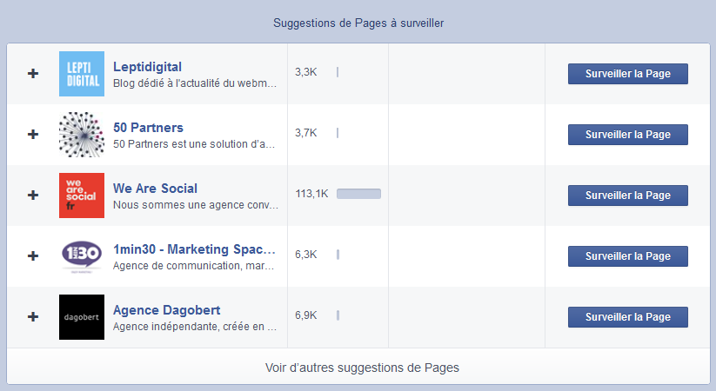

**5. Vous obtiendrez ainsi un tableau de bord de vos performances** comparées à celles de vos concurrents (j’ai choisi pour ma part 5 blogs pour vous montrer ce que cela donne)

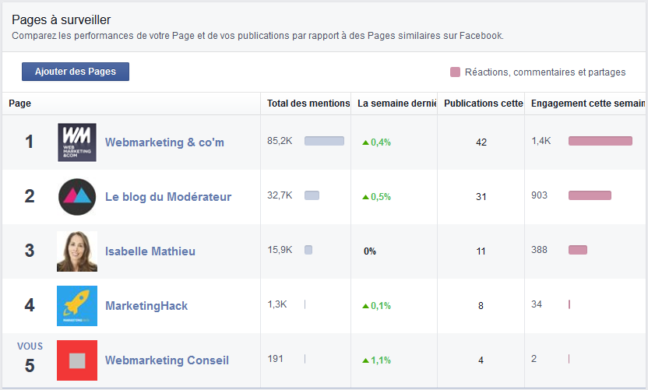

**Particulièrement utile** pour savoir si vous suivez le rythme en terme de [nombre de publications par semaine](http://www.webmarketing-conseil.fr/quand-publier-sur-facebook/), de taux d’engagement et d’acquisition de fans.

Consultez le tutoriel pour [analyser vos performances sur Facebook](http://www.webmarketing-conseil.fr/mesurer-les-performances-page-facebook/)Consultez le tutoriel pour [acquérir plus de fans Facebook](http://www.webmarketing-conseil.fr/comment-developper-votre-fanpage-facebook/)Consultez le tutoriel pour [améliorer vos taux d’engagement sur Facebook](http://www.webmarketing-conseil.fr/post-facebook-engagement/)

**Connaître les meilleurs posts Facebook de vos concurrents**

Facebook permet également d’analyser les meilleures publications Facebook des pages de vos concurrents.

1. Il suffit pour cela d’aller dans « Publications » toujours dans vos « Statistiques »  
2. Puis de cliquer sur « Meilleures publications des Pages que vous surveillez »

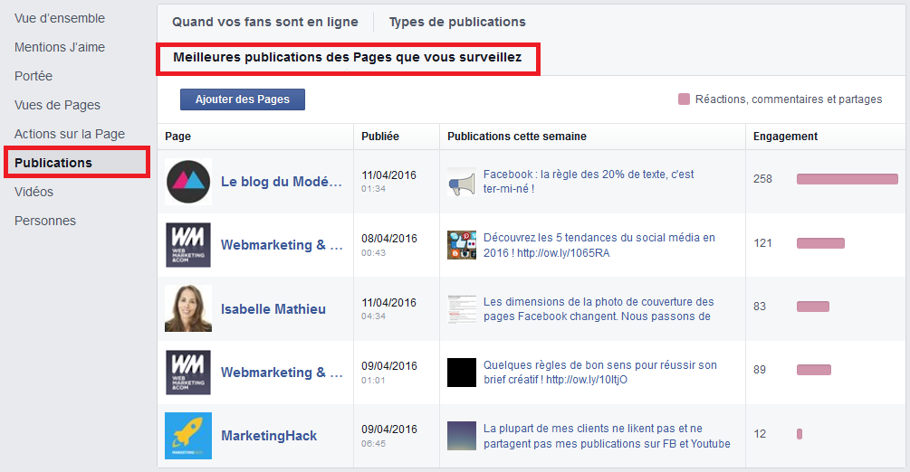

Cet outil permet d’obtenir les publications qui ont obtenu le plus d’engagement durant les 7 derniers jours.

**Pour connaître les meilleurs posts depuis 1 an :**1. Rendez-vous sur Buzzsumo  
2. Tapez directement l’adresse du concurrent que vous souhaitez espionner  
3. Vous obtiendrez la liste des publications les plus partagées sur Facebook

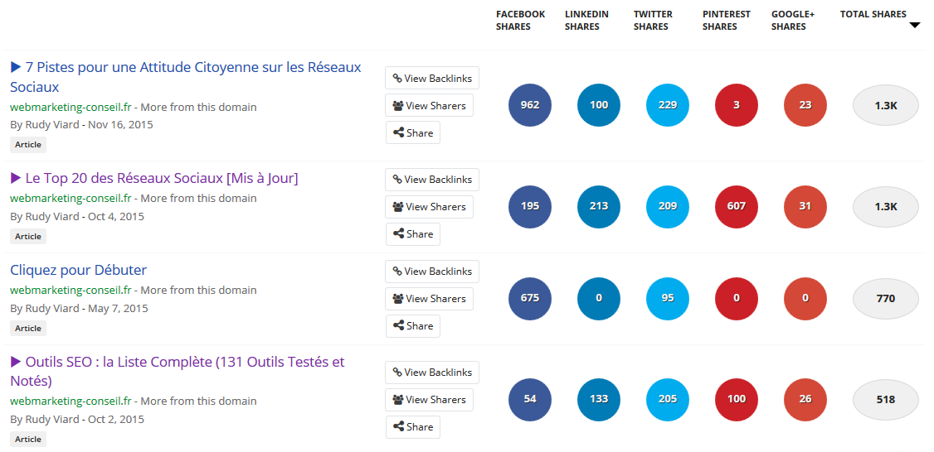

Récap :

<http://www.blogdumoderateur.com/mise-en-forme-publication-facebook/>

<http://www.blogdumoderateur.com/facebook-video-partages/>

http://www.blogdumoderateur.com/regle-20-pourcent-texte-publicites-facebook/

# Définir une stratégie webmarketing :

## Le webmarketing : http://www.bolero.fr/wp-content/uploads/2015/04/Parcours-decisionnel-2-e1429199353978.jpg

Le webmarketing est l'ensemble des techniques marketings et publicitaires utilisées dans un environnement digital. Il permet de répondre aux problématiques business d’une entreprise, d’une marque, ou d’un produit sur le web.

#### Enjeux de la stratégie :

Outre le fait de développer son entreprise, son produit, sa marque, une